Nejprve si to přečti a pak druhou stránku zapiš do sešitu
1. Měření objemu pevného tělesa
a) Objem pravidelných pevných těles lze určit z matematických vztahů – najdou se v tabulkách
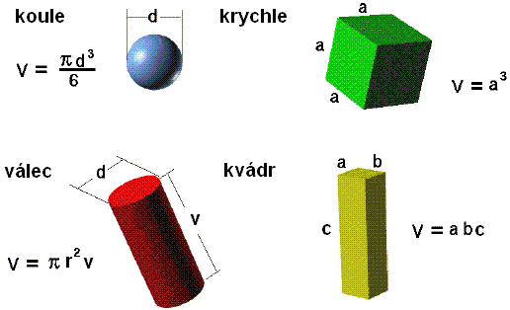
b) Objem nepravidelných pevných těles
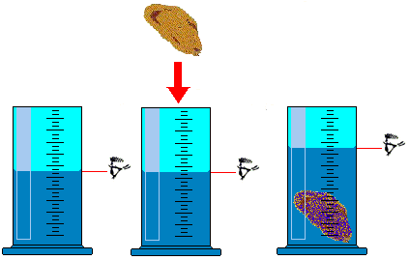
1.těleso si zavěsíme na tenkou nit
2. vybereme si vhodný odměrný válec (těleso musí volně viset, nedotýkat se stěn válce)
3. zjistíme si vše potřebné o válci( jednotka, čemu odpovídá jedem dílek)
4. nalijeme si vodu o objemu V₁
5. vložíme těleso do vody (volně visí)
6. zapíšeme si objem V₂ (objem vody i tělesa)
7. vypočítáme objem tělesa V = V₂ - V₁
8. zapíšeme objem nepravidelného pevného tělesa v cm³

Zápis do sešitu
Měření objemu pevných těles
1.Objem pravidelných těles počítáme pomocí vzorců, uvedených v tabulkách. Jednotlivé rozměry odměříme.
2. Objem nepravidelných těles můžeme změřit pomocí odměrných válců a kapaliny.
V₁= objem kapaliny
V₂ = objem kapaliny a tělesa
V = V₂ – V₁ Objem tělesa – musíme převést z ml na cm³ ( m³)

